جامعة محمد خيضر . بسكرة السنة الجامعية: 2019/2020
كلية العلوم الاقتصادية و التجارية و علوم التسيير السداسي 4
قسم العلوم الاقتصادية -السنة الثانيــــة ليسانس
المقياس : إعلام آلــي

Insertion des Graphiques Tableaux et Zone de Texte
- Insertion d’un graphe : vous pouvez l’insérer de deux manières différentes :
Lorsque vous créez une nouvelle Diapositive :
- Lorsque vous demandez de créer un nouvel écran, vous pouvez choisir une diapositive avec un graphique de gestion (exemple : diapositive : titre et contenu).
- L’écran propose des icônes dans lesquelles vous pouvez cliquer sur le bouton insérer un graphique.
- Une boite de dialogue insérer un graphique s’affiche.
- Sélectionnez une catégorie de graphique dans le volet gauche.
- Sélectionnez un type de présentation dans le volet de droite.
- Cliquez sur OK.
4
3
2
1

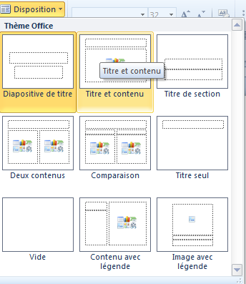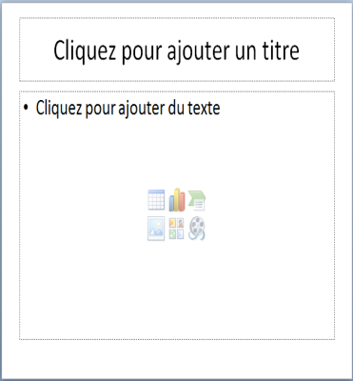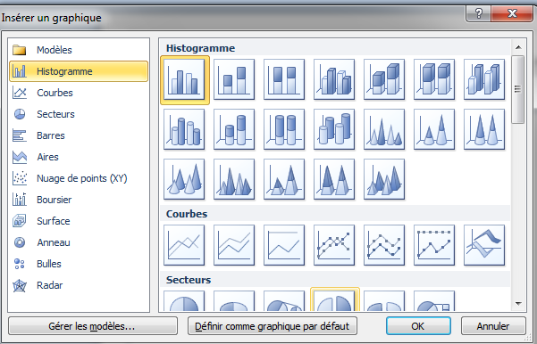
- Excel s’ouvre dans une fenêtre fractionnée et affiche un exemple de données dans une feuille de calcul.
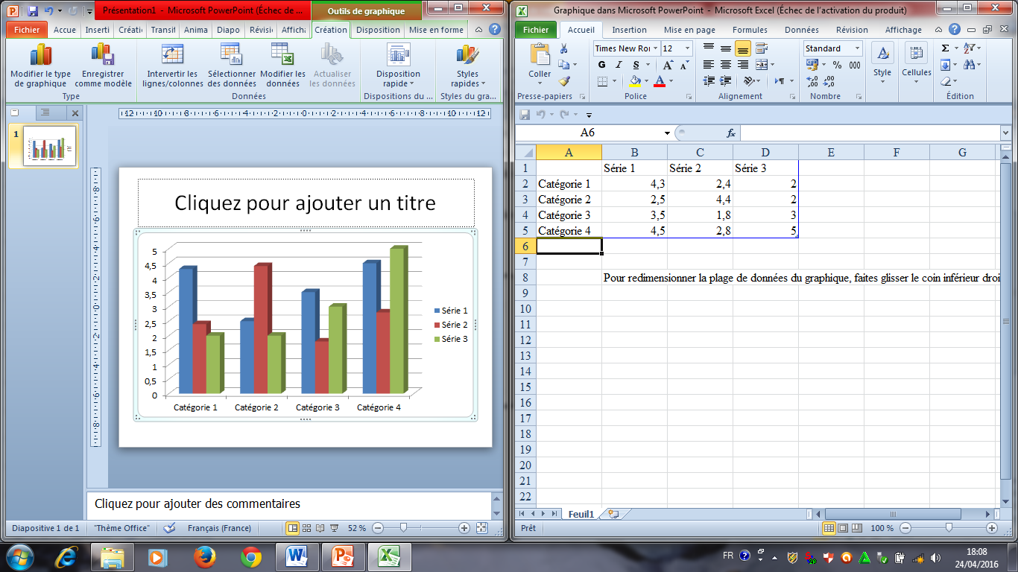
5
- Remplacez le contenu des cellules par les données adéquates et fermer la feuille de calcul.
- Le graphique apparait dans la diapositive.
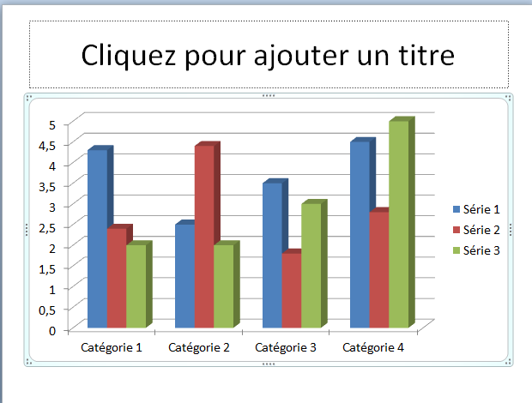
6
Exemple : lancez power point et insérer un graphe en modifiant les données par des données adéquats.
A partir de l’onglet Insertion :
- Sous l’onglet Insertion / groupe Illustration/ cliquez sur l’outil Graphique
- Suivez les mêmes étapes que dans (lorsque vous créer une nouvelle diapositive).
Le graphe apparait.
- Insertion de Tableau : il peut être lancé de deux manières différentes :
Lorsque vous créez une nouvelle Diapositive :
- Sous l’onglet Accueil / groupe diapositives, cliquez sur nouvelle diapo
- Sélectionnez la miniature de diapo titre et contenu.
- L’écran propose plusieurs icônes, double cliquez sur l’icône insérer un tableau.
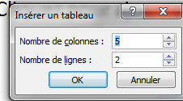
- Une petite fenêtre apparait :
- Définissez le nombre de colonnes et de lignes
du tableau et cliquer sur OK.
- Le résultat apparait sur la diapositive.
A partir de l’onglet Insertion :
- Sélectionnez la diapo à laquelle vous souhaitez ajouter un tableau.
- Onglet insertion /Groupe tableau/ cliquer sur le petit flèche de l’outil Tableau, puis effectuer l’une des méthodes disponibles. On voit que Le tableau est inséré correctement.
- Sous l’onglet outils de tableau,Cliquez sur le tableau / Groupe styles de tableau de l’onglet création, cliquer sur le petit flèche de l’icône bordures, cliquer sur une icône souhaité pour créer votre tableau.
- Le résultat apparait sur la diapositive.
- Créer une Zone de Texte :
Il est parfois nécessaire de placer du texte dans une diapo de manière libre, à un endroit non prévu dans une diapositive pour cela il faut créer une zone de texte en procédant l’une des méthodes suivantes :
- Sous l’onglet Insertion / groupe Texte / cliquer sur l’outil zone de texte et taper le texte dedans
- Sélectionnez la forme automatique (rectangle, losange…..) et commencez à taper le texte dedans.
Exemple : créez une nouvelle diapositive, et insérer une zone de texte en haut et en milieu puis taper le texte :بسـم اللـه الرحمـن الرحيـم

